Министерство науки и высшего образования Российской Федерации

Федеральное государственное автономное образовательное учреждение высшего образования

ПЕРМСКИЙ НАЦИОНАЛЬНЫЙ ИССЛЕДОВАТЕЛЬСКИЙ ПОЛИТЕХНИЧЕСКИЙ УНИВЕРСИТЕТ

Факультет: Электротехнический

Кафедра: «Информационные технологии и автоматизированные системы» (ИТАС)

Направление: Разработка программно-информационных систем (РИС)

ОТЧЁТ

ПО ЛАБОРАТОРНОЙ РАБОТЕ

Дисциплина: «Основы алгоритмизации и программирования»

Тема: «Графы»

Выполнил

Студент группы РИС-22-1б

Кирпичников И. И.

Проверил

Доцент кафедры ИТАС

Полякова О. А.

**Введение**

**Цель работы**: Реализация структуры данных бинарное дерево и её основных алгоритмов. Визуализация дерева.

Для достижения поставленной цели, необходимо решить следующие задачи:

1. провести анализ предметной области

2. реализовать разработку программы

3. провести тестирование программы

**Анализ предметной области**

**Постановка задачи**

Алгоритмы:

1. Необходимо реализовать функции для редактирования дерева:

- Вставка узла.

- Удаление узла.

- Поиск элемента по ключу.

2. Реализовать алгоритмы обхода дерева:

2.1 Прямой

2.2 Симметричный

2.3 Обратный

3. Реализовать алгоритм балансировки дерева.

4. Реализовать вертикальную и горизонтальную печать.

5. Визуализация дерева должна быть выполнена с использованием любой доступной графической библиотеки.

6. Пользовательский интерфейс по усмотрению разработчика - с условием кроссплатформенности.

**Реализация разработки программы**

Диаграмма классов

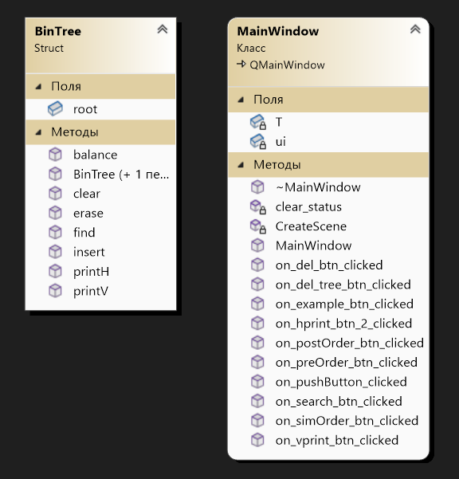

**Тестирование программы**

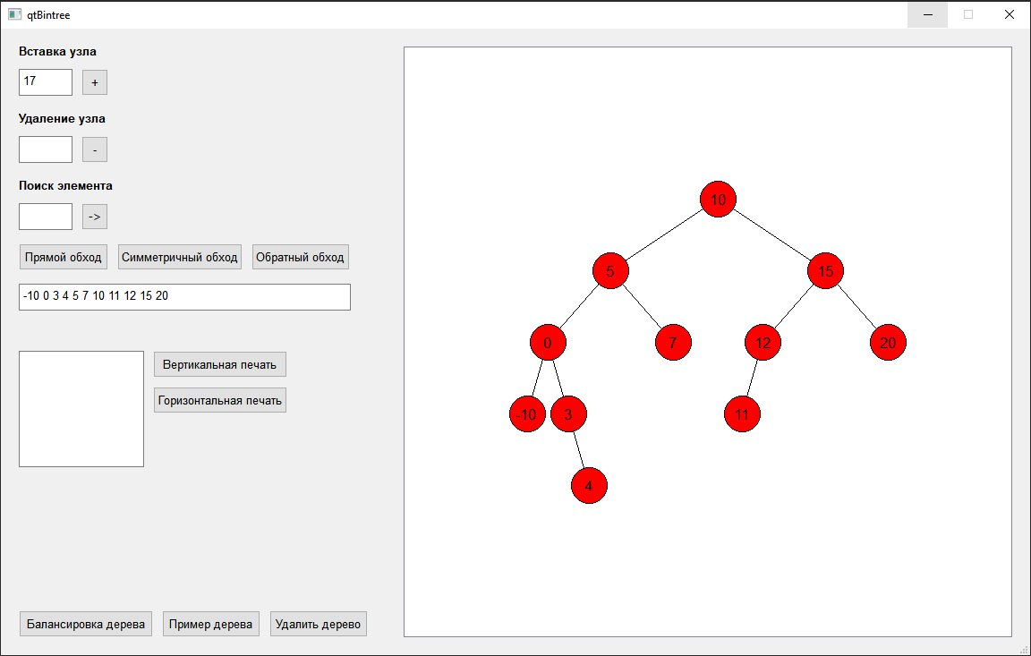

**Заключение**

Была разработана программа для знакомства структурой данных бинарное дерево и её основными алгоритмами. Создана визуализация дерева.